[Спецификация HTML](https://developer.mozilla.org/en-US/docs/Web/HTML/)

<https://developer.mozilla.org/en-US/docs/Web/HTML/>

Что такое form?

Если требуется получить информацию от пользователя, то не обойтись без формы.

HTML-form --- это часть документа, который содержит различные поля, такие как текстовые поля, поля ввода пароля, флажки, переключатели, кнопку отправки, меню и т. д.

HTML-формы можно использовать там, где мы хотим собрать некоторые данные от посетителя сайта. Например, в случае регистрации пользователя вы хотели бы собрать такую ​​информацию, как имя, адрес электронной почты, номер телефона и т. д.

Форма будет принимать входные данные, а затем отправлять эти данные на сервер, где они будут обработаны и сохранены в базе данных.

Доступны различные элементы формы, такие как текстовые поля, поля текстовой области, раскрывающиеся меню, переключатели, флажки и т. д.

Упрощенно HTTP

* HTML - Hyper Text Markup Language
* HTTP - Hyper Text Transfer Protocol
* HTTP - протокол, который описывает взаимодействие между клиентом и сервером. Нужен для передачи HTML в том числе.
* DNS-таблица - таблица в сети интернет, доступная всем провайдерам. В ней перечислены доменные имена и соответствующие им сервера.
* Сервер - выделенный компьютер, у которого есть публичный IP-адрес и по нему можно обратиться
* Клиент - какое-либо приложение (мобильное приложение, браузер, desktop-приложение), может отправлять запросы серверу.
* HTTP - протокол, который позволяет клиенту отправлять запрос серверу и получать ответ от сервера.

Структура HTTP-запроса

* URL - адрес, по которому мы хотим обратиться.
* Метод запроса - глагол, который позволяет серверу понять "семантику" запроса. Т.е. его назначение.
* GET - получение информации от сервера
* POST - отправка данных на сервер (например при регистрации - используется этот тип запроса)

Структура HTTP-ответа

* Статус ответа
* 404 - не найдено, не существует, Not found
* 200 - все хорошо
* 500 - произошла ошибка на сервере
* 401 - Не авторизован
* 403 - Запрещено
* 405 - Метод не поддерживается сервером (Method not allowed)
* Тело ответа
* HTML-страница
* Видео-файл
* Картинка
* т.д.

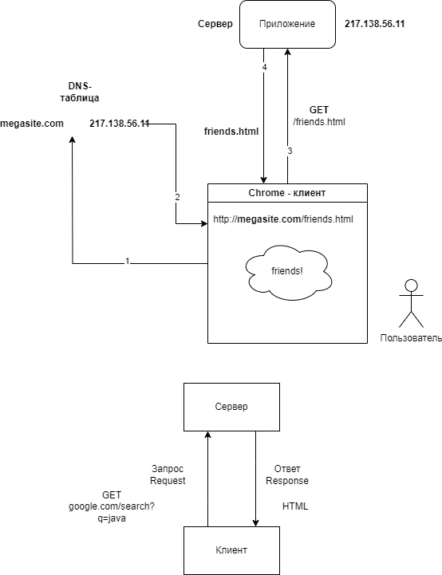

Пример запроса-ответа

GET https://www.google.com/search?q=java - поисковый запрос в GOOGLE

* URL - https://www.google.com/search
* Method - GET
* Параметр запроса - q, значение параметра java
* Тело запроса (только у POST)

Ответ:

* Статус - 200
* Тело ответа - HTML-страница с результатами поиска

Forms

* Тег <form> - позволяет отправлять запросы на сервер из вашей HTML-страницы

<form action="https://google.com/search">

<label for="search-input">Можно найти все!</label>

<input type="text" id="search-input" name="q" placeholder="Enter query..."/>

<input type="submit" value="Search"/>

</form>

* action - URL-страницы, на которую отправляем запрос. Если не указывать action запрос уходит на тот же URL, под которым открыта страница
* method - метод запроса (get, post), по умолчанию - get
* <label> - метка для вашего input (текст, который будет отображаться рядом)
* for - к какому input следует привязать метку
* <input> - элемент для ввода каких-либо данных.
* type - тип input, по умолчанию - обычный текст (text)
* id - идентификатор input
* name - название input, используется в качестве названия параметра запроса
* placeholder - текст, который будет отображаться в input по умолчанию
* <input type="submit"> - тип input, который представляет собой кнопку для отправки запроса
* value - текст, который отображается на кнопке
* <input type="password"> - тип input, который скрывает значения, вводимые пользователем
* <input type="email"> - тип input, который проверяет, ввели ли вы корректный email (не очень хорошо проверяет)
* <input type="radio"> - тип input, который позволяет выбрать один вариант из нескольких. Группа таких вариантов определяется параметром name. У инпутов одной группы они должны иметь одно название.
* <input type="checkbox" - тип input, который позволяет выбрать несколько вариантов из нескольких.
* <select> - представляет собой список для выбора одного варианта
* <span> - позволяет назначить какие-либо атрибуты фрагменту HTML, например назначить css-класс части текста
* <input type="color" - тип input для выбора цвета
* <input type="range" - тип input для выбора диапазона
* <input type="date" - тип input для выбора даты

Разница между GET и POST

* При использовании GET-запросов все параметры размещаются в URL-запросе
* Это удобно при работе, например, с поиском. Потому что потом можно в истории браузера просто посмотреть, какие вы запросы на поиск делали и по ним перейти еще раз.
* Это очень не удобно, если вы хотите какие-то данные "скрыть", а не светить их в истории, URL и т.д.
* Решение - использовать для таких запросов метод POST, который все данные отправляет в ТЕЛЕ запроса.